朝陽科技大學 113年度高教深耕計畫
多元微型課程成果報告
開課學期：112學年度第2學期
開課單位: 管理學院 行銷與流通管理系
課號 | 1122185 | 課程 類型 | □知識型  ■實作型  □參訪型 | 學生數 | 24人
課程名稱 | 社群神文案-社群小編「超有梗」養成之路 |  |  | 問卷數 | 20份
 |  |  |  | 總授課節(時)數 | 2小時
課程聯絡教師 | 李冠穎主任
課程表
授課日期 | 授課時間 | 主講人
113/5/8(三)、113/5/9(四) | 12:30~13:20 | 李冠穎
學習目標(以條例式陳述)
- 介紹系統性思考工具-九宮格思考法，及運用技巧與方向，以分組方式進行模擬實作與探討。
- 運用AI文字生成工具，掌握文案編寫精髓、吸人眼球標題招式、結合話題時事等各式技巧及撇步，帶同學於課堂實作完成超有梗的文案設計。
內容概述及成效
探討系統性思考工具-九宮格思考法，這套方法可將問題分解成九個小方塊，每個方塊代表一個不同的解決方案或思考角度，以團體分組進行的方式帶領學員快速掌握使用技巧及使用方法，在課程中運用幾項案例操作加深對工具的應用，並於課堂上與課後進行學習單的練習；除了充滿趣味的實作體驗，與師生間彼此互動學習，透過九宮格思考法無論是個人生活還是工作場景，在未來都能有效幫助我們更全面地分析問題，提高問題解決的能力。
活動照片
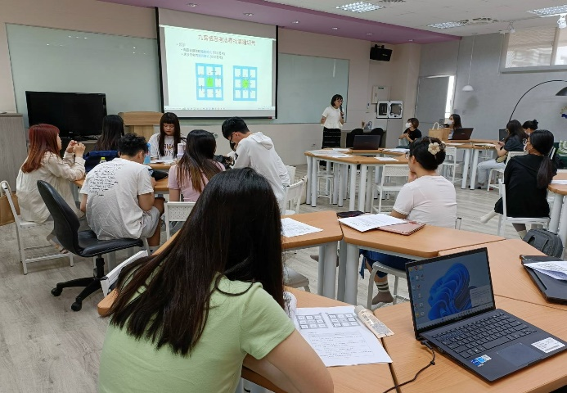 | 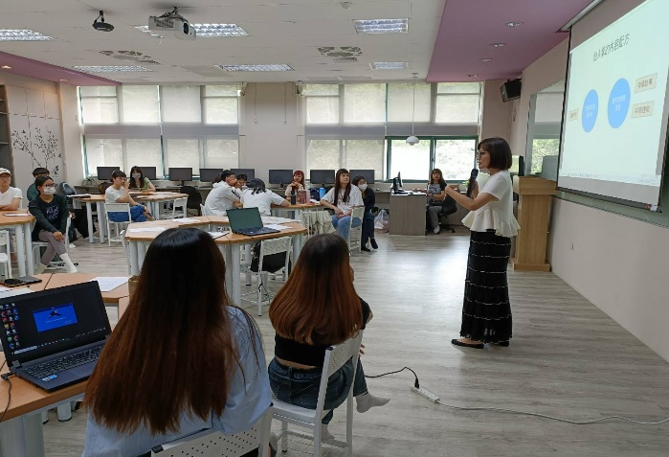
113/5/8活動照片 | 113/5/8活動照片
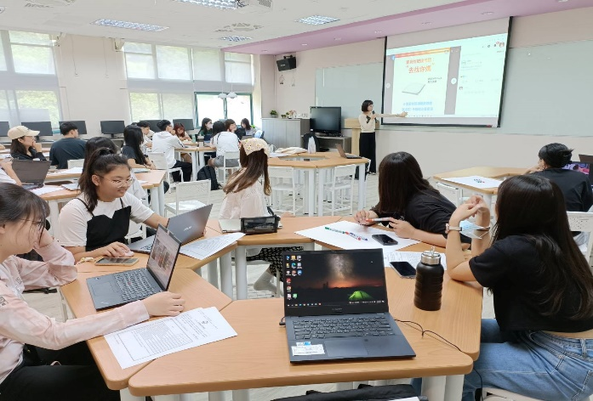 | 
113/5/9活動照片 | 113/5/9活動照片
承辦人簽章： | 單位主管簽章：

